**Laporan Pratikum Pemograman WEB**

Pratikum 1



**OLEH :**

**Nama : Achmad Yusuf Al Ma’ruf**

**NPM : 20082010148**

**Paralel : D**

**PROGRAM STUDI SISTEM INFOMRASI**

**FAKULTAS ILMU KOMPUTER**

**UNIVERSITAS PEMBANGUNAN NASIONAL “VETERAN”**

**JAWA TIMUR**

**2022**

# **Tujuan Pratikum :**

Memahami dasar dari pemograman web dan mengatahui cara membuat design web menggunakan HTML kemudian menampilkanya pada halaman web.

# **Teori Dasar :**

* Hypertext Markup language (HTML) adalah sebuah bahasa markup language adalah bahasa format dari tag XML(*Extended Markup Languange*)yang digunakan sebagai standard tampilan dari halaman sebuah web, menampilkan berbagai informasi di dalam sebuah penjelajah web.
* HTML form merupakan fasilitas dari dokumen HTML untuk dapat menerima masukan atau isian dari user. Dimana nantinya data tersebut akan diproses lebih lanjut menjadi informasi yang dibutuhkan user
* Text area digunakan untuk memasukan text yang terdiri dari beberapa baris sedangkan input digunakan untuk memasukan texs hanya satu baris. Dengan kode <textarea></textarea>, <input type=”Text”>
* Radio Button digunakan untuk menyatakan pilihan yang bersifat tunggal seperti jenis kelamin, agama

<input type=”radio”>

* Checkbox digunakan user untuk memilih satu pilihan ataupun lebih.

<input type=”checkbox”>

* Dropdown list yaitu sebuah elemen yang mengabungkan element select dan option. Dimana element select membungkus seluruh element option untuk membentuk sebuah dropdown. Dan element option sendiri merupakan nilai dari dropdown yang di inginkan.

<select name=”Country”>

<option value = “Indonesia”> Indonesia</option>

</select>

* Button
* Button Submit berfungsi untuk memanggil url yang sudah terdefinisikan di atribut action. <input type=”Submit” name=”Submit” value=”Masukan Form”>
* Reset berfungsi untuk mengembaklikan form ke kondisi awal.<input type=”Reset”>

# **Tools dan Software :**

Tools dan software yang digunakan pada kegiatan pratikum kali ini diantaranya :

* Visual Studio Code
* XAMPP
* Laptop
* Chrome Browser
* Internet
* Github

# **Langkah Kerja :**

1. Mempersiapkan laptop yang telah terinstal *XAMPP* dan *Visual Code*
2. Membuka visual code
3. Menyimpan file pada folder htdocs/latihan
4. Membaca dan mengcoding sesuai intruksi di modul
5. Start apache dan my sql
6. Membuka tampilan localhost
7. Jika suda selesai folder tersebut kita upluod ke github.

# **Link Github :**

https://github.com/yusufmaruf/PEMWEB-WEEK1.git

# **Hasil Pratikum :**

## **Latihan 14**

Penggunaan input text dalam sebuah form

**Source code :**

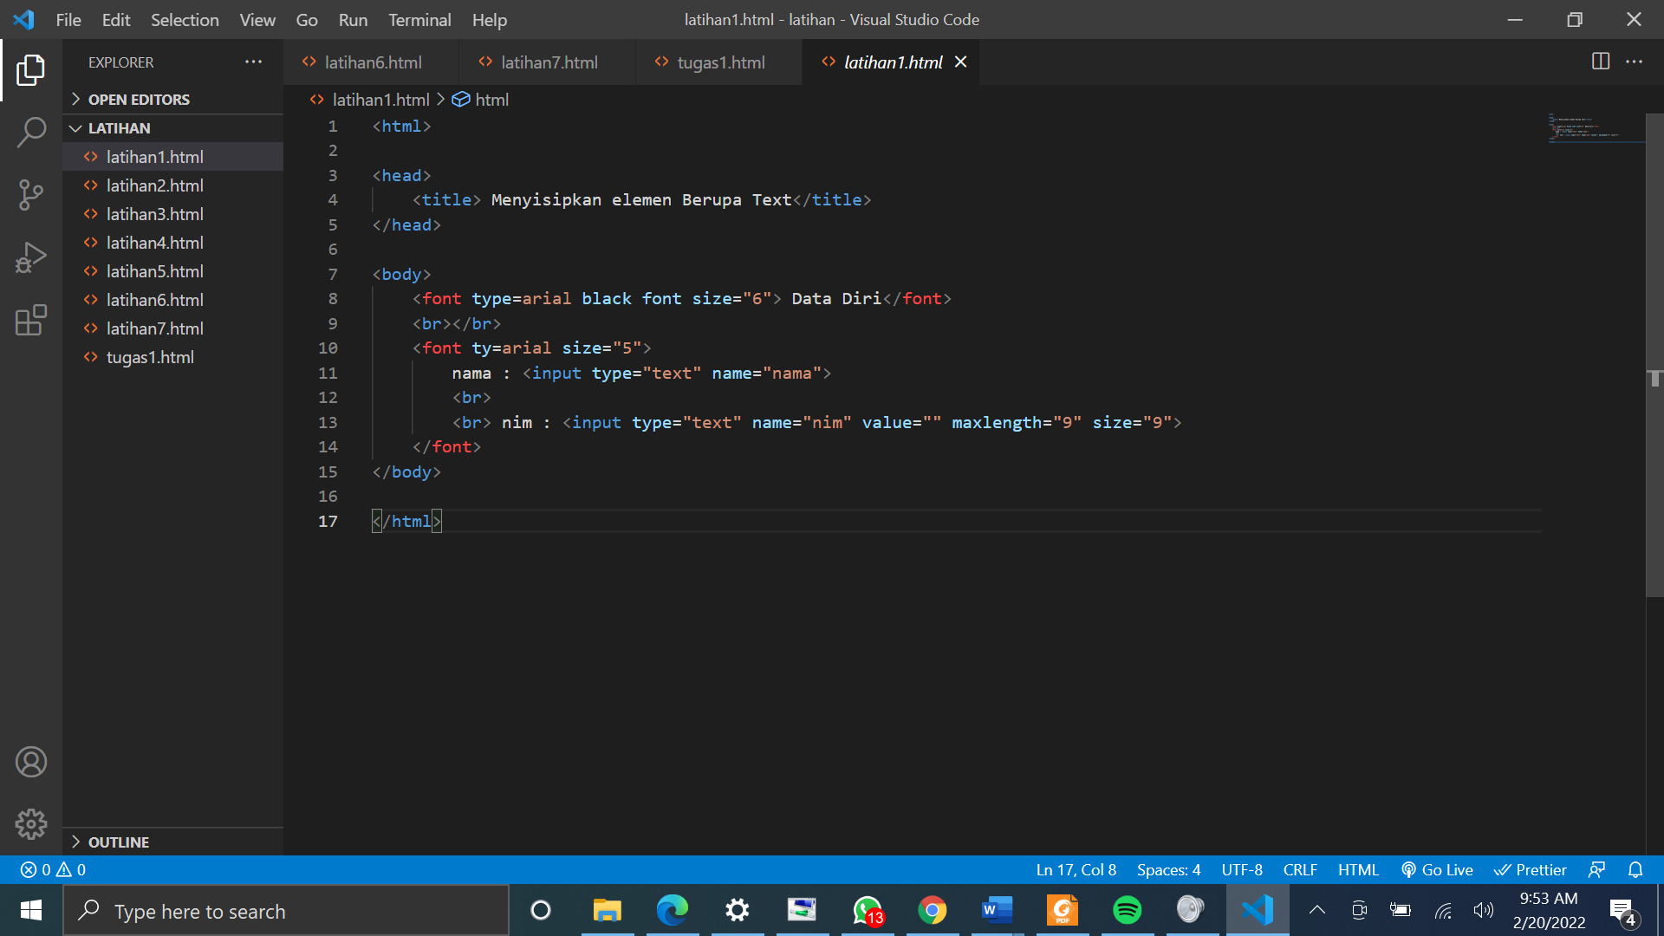

**Screenshoot :**

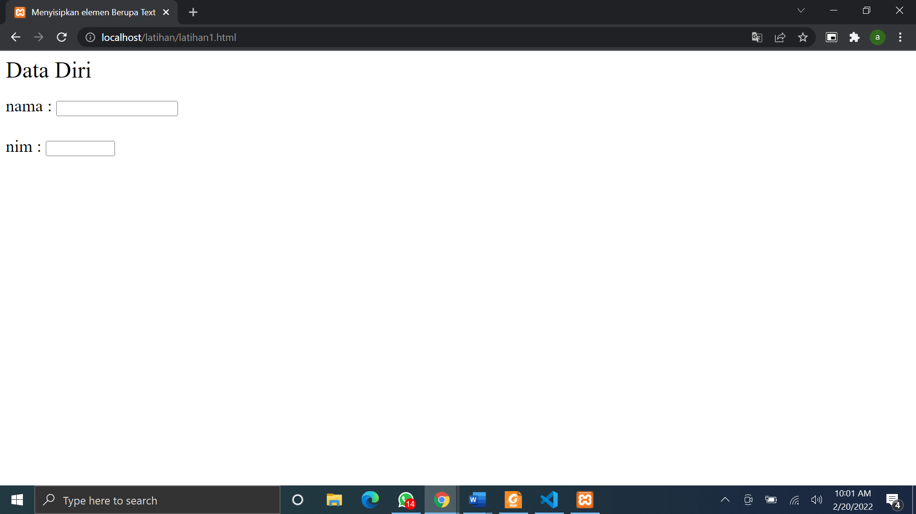

**Analisa :**

Input type text digunakan untuk memasukan inputan teks dari user hanya dalam satu baris

## **Latihan 15**

Penggunaan input text berupa password

**Source code :**

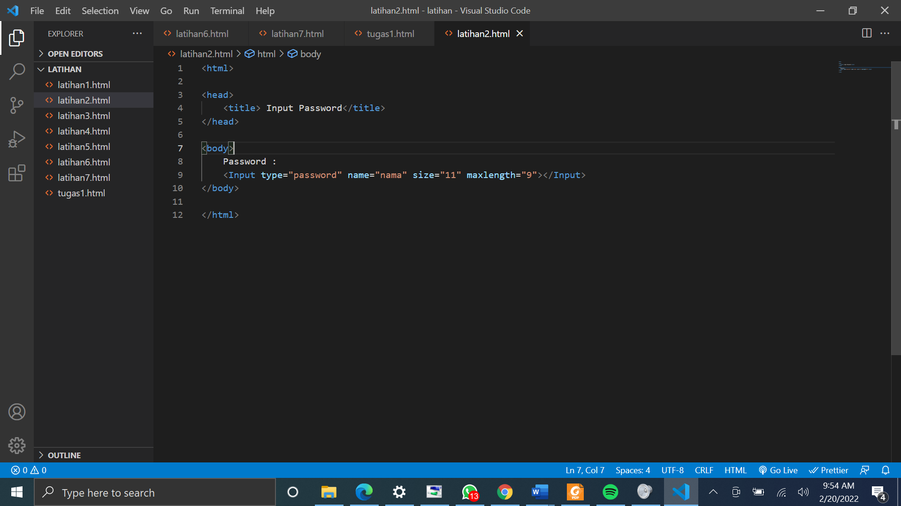

**Screenshoot :**

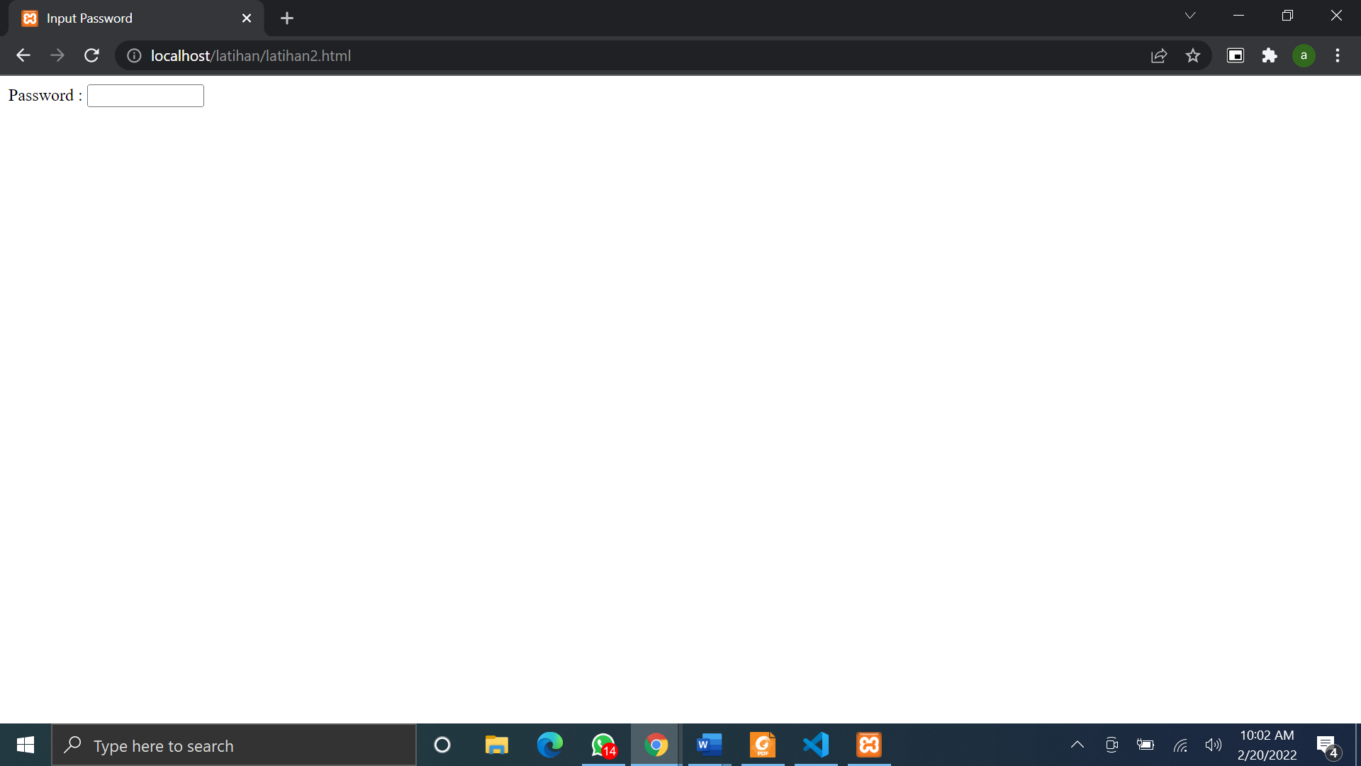

**Analisa :**

Input type text bertipe password digunakan untuk memasukan inputan user berupa teks yang disembunyikan/disensor karena berupa password dalam satu baris

## **Latihan 16**

Pengunaan input text berupa radio Button

**Source code :**

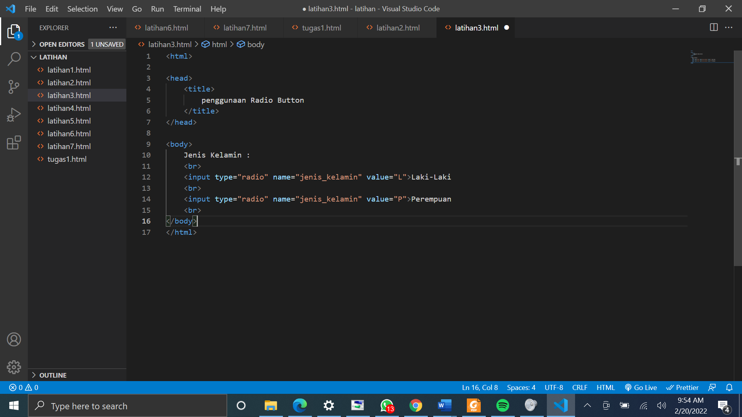

**Screenshoot :**

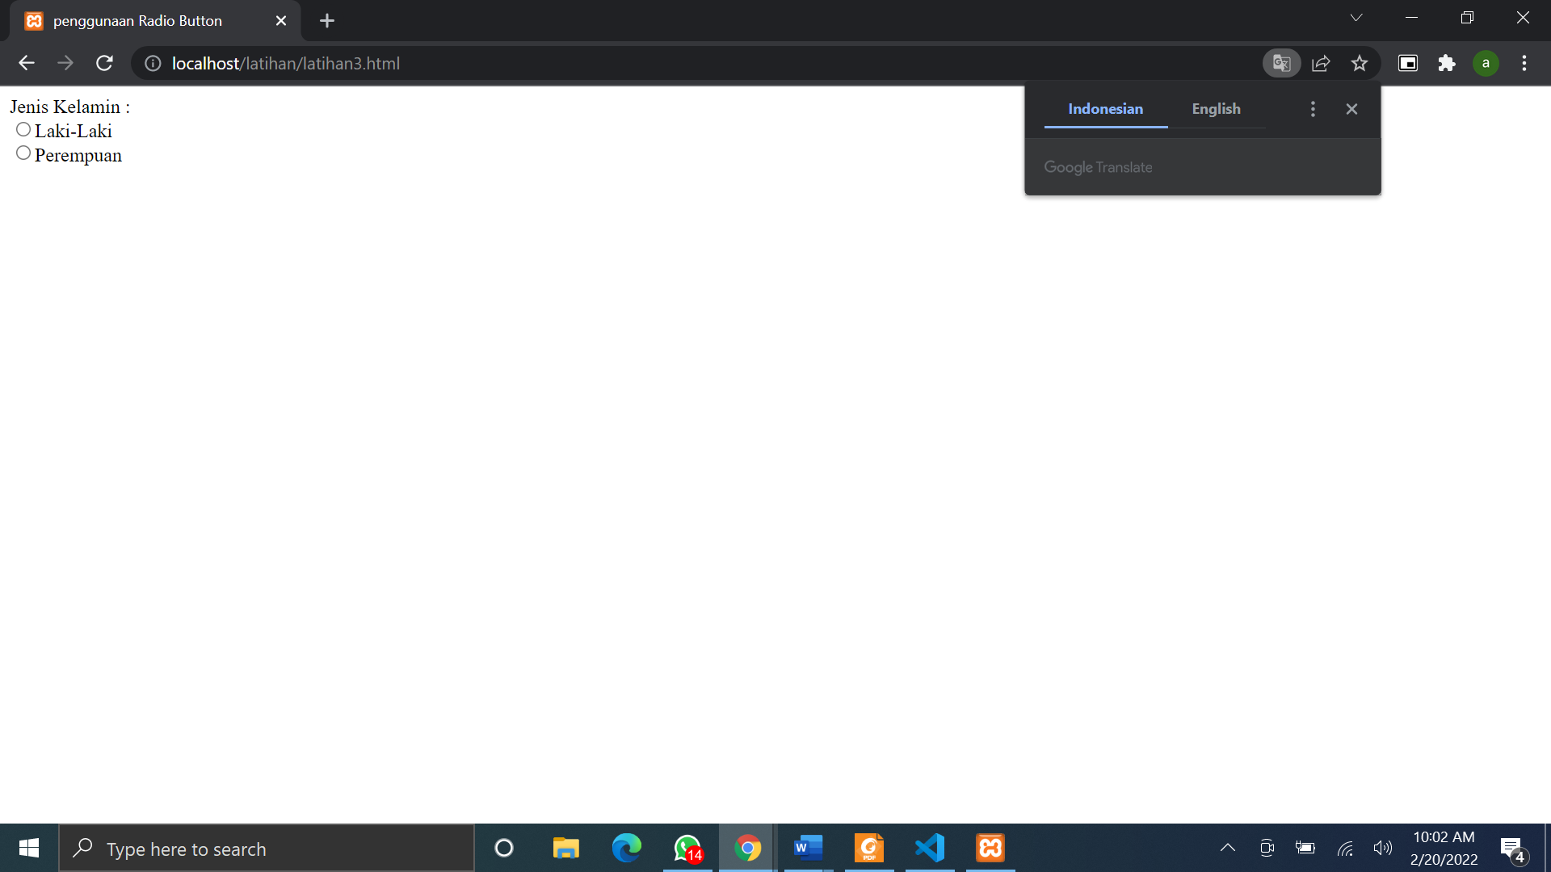

**Analisa :**

Radio Button digunakan untuk menerima pilihan tunggal dari inputan yang dipilih user dari beberapa pilihan

## **Latihan 17**

Penggunaan checkbox dalam html

**Source code :**

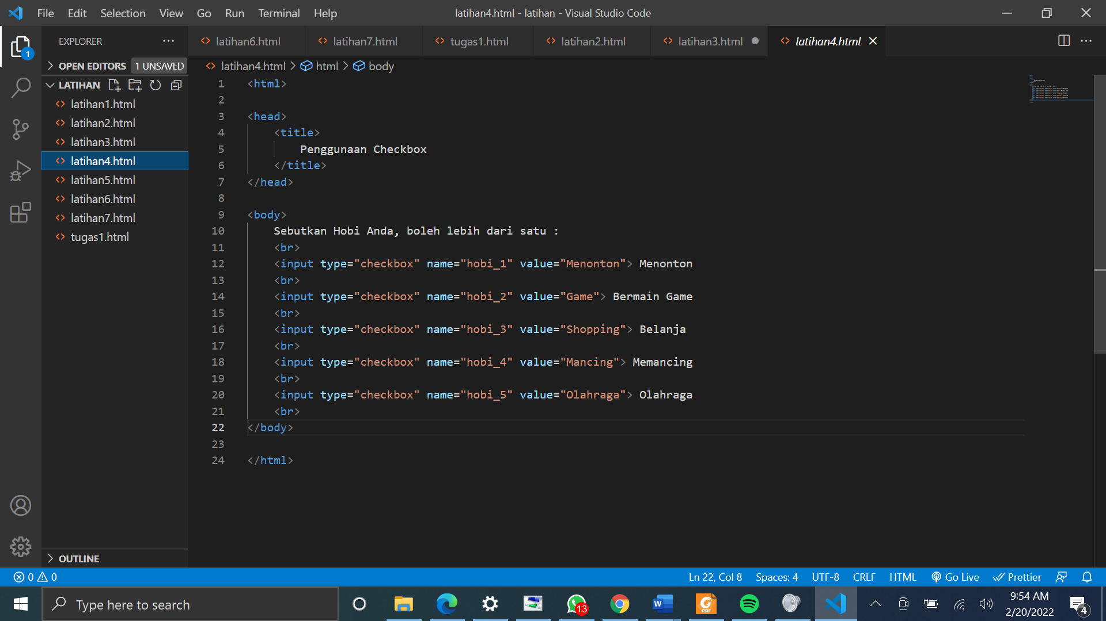

**Screenshoot :**

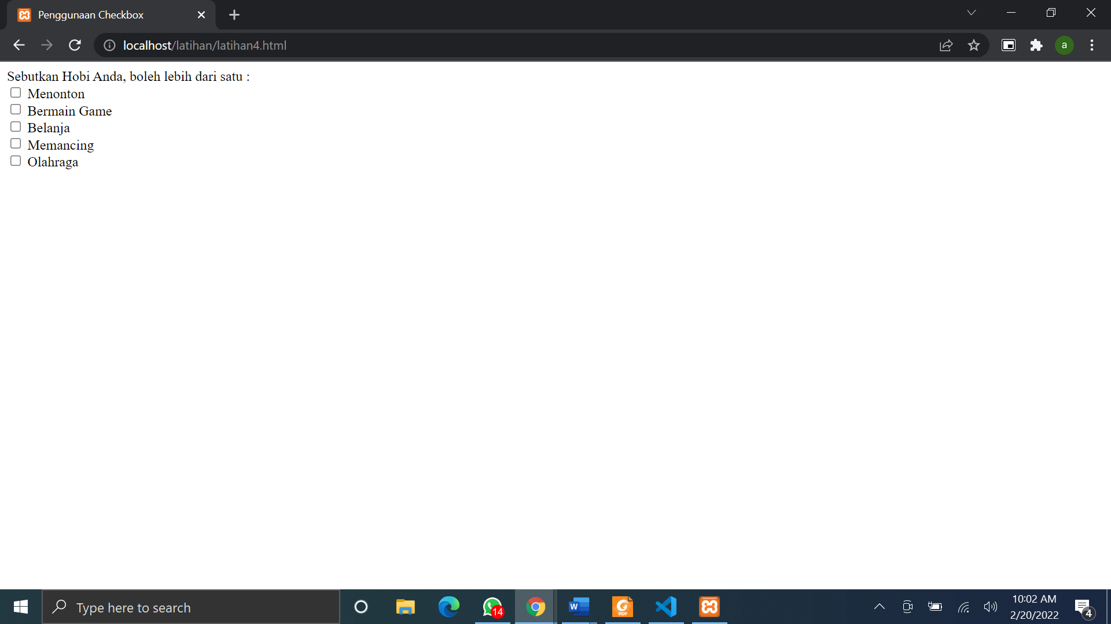

**Analisa :**

Checkbox digunakan untuk menerima pilihan lebih dari satu dari inputan yang dipilih user dari beberapa pilihan

## **Pratikum 18**

Pengunaan submit reset dan image sebagai button

**Source code :**

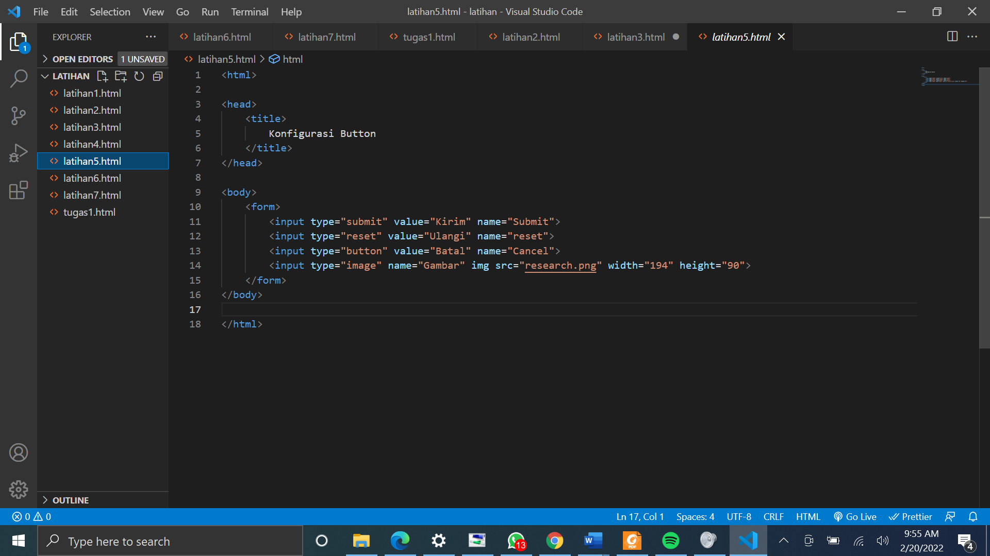

**Screenshoot :**

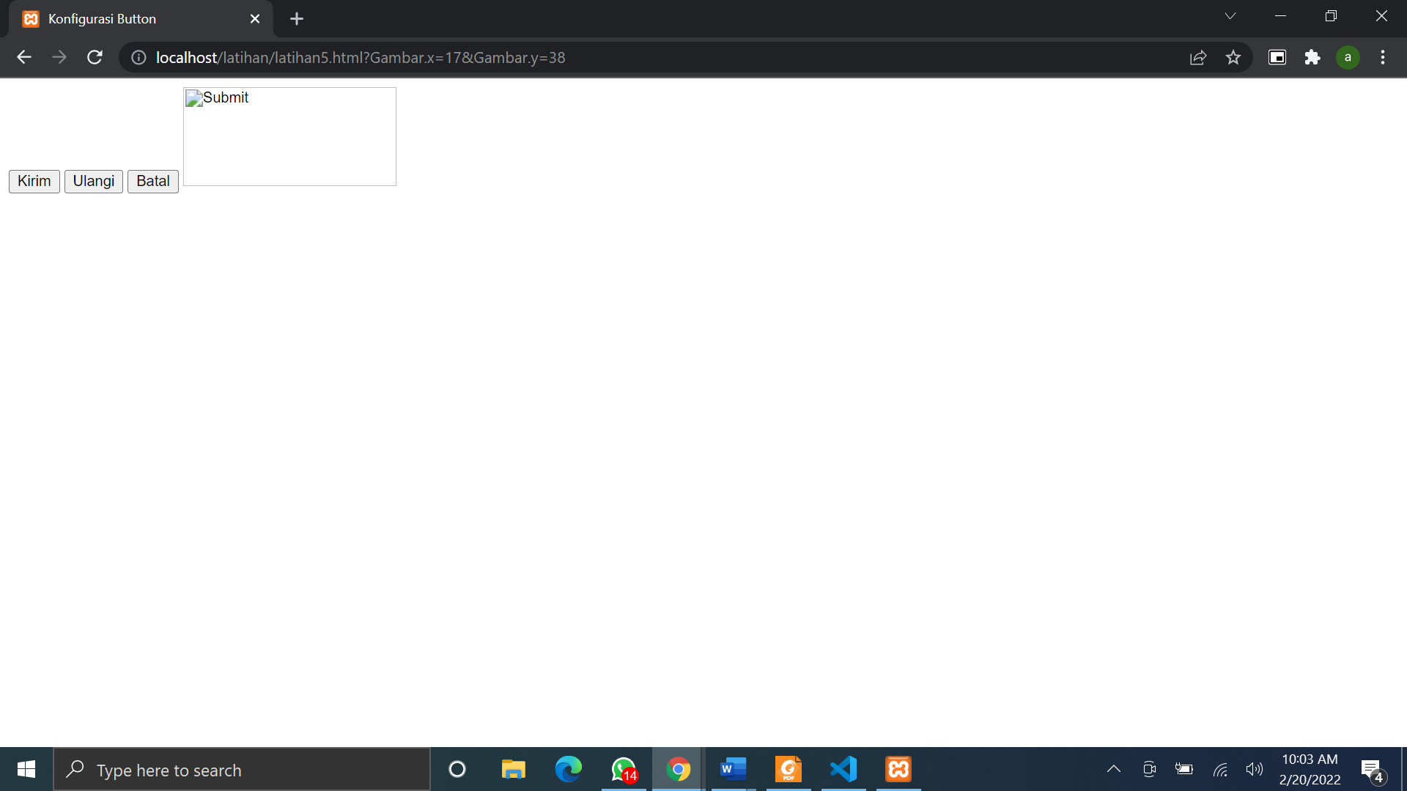

**Analisa :**

Button digunakan untuk melanjutkan proses berikutnya dari user ketika user menekan tombol tersebut seperti tombol submit untuk memanggil url yang sudah terdefinisikan, tombol reset untuk untuk mengembalikan form ke kondisi awal. Button tidak hanya dalam bentuk tombol tetapi bias juga berupa gambar

## **Pratikum 19**

Penggunaan text area dalam form

**Source code :**

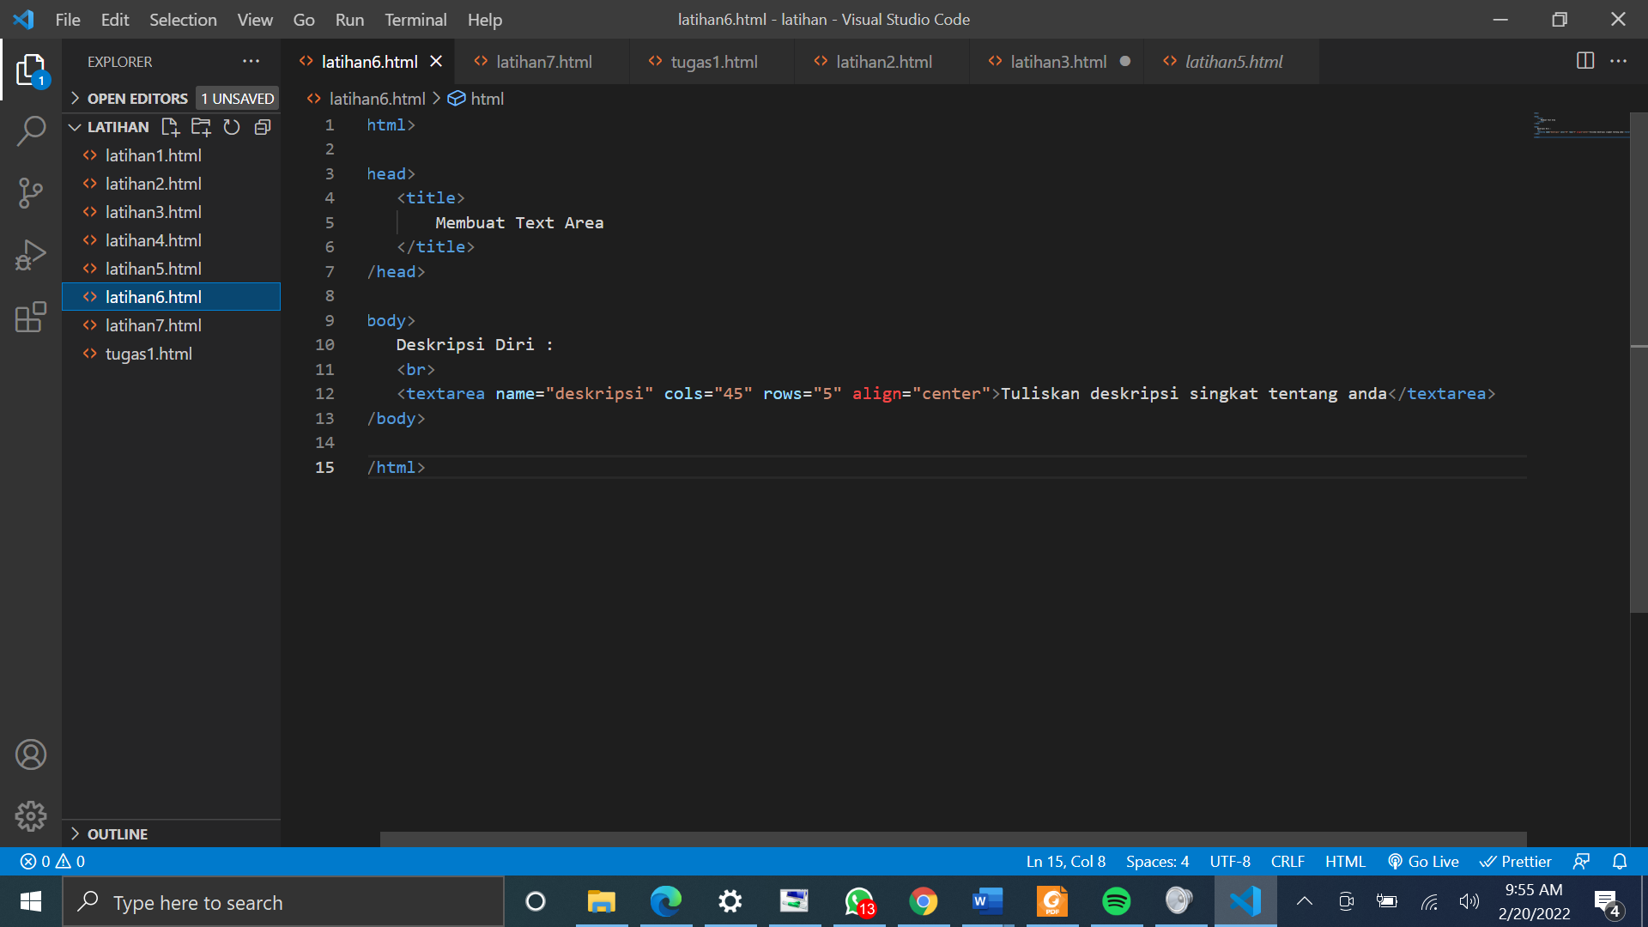

**Screenshoot :**

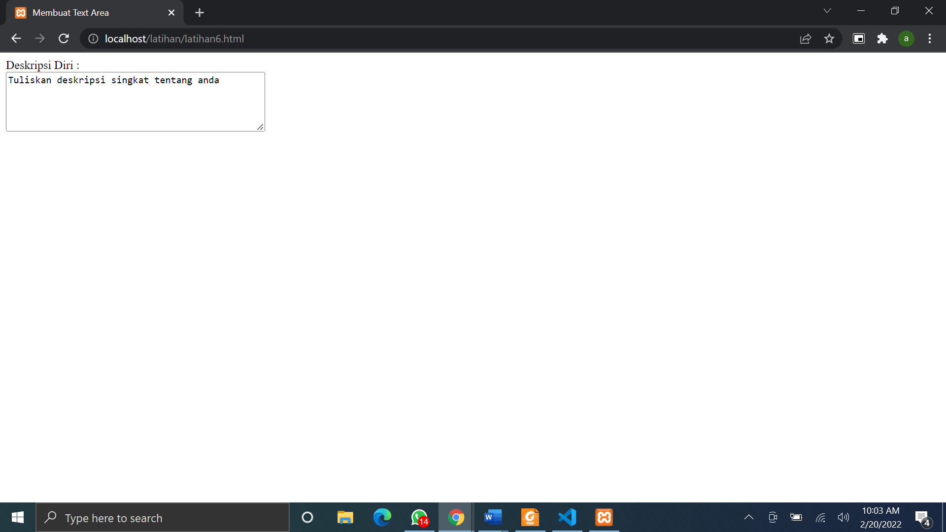

**Analisa :**

Text area digunakan untuk memasukan text yang terdiri dari beberapa baris

## **Pratikum 20**

Pengunaan Select dropdown dalam form

**Source code :**

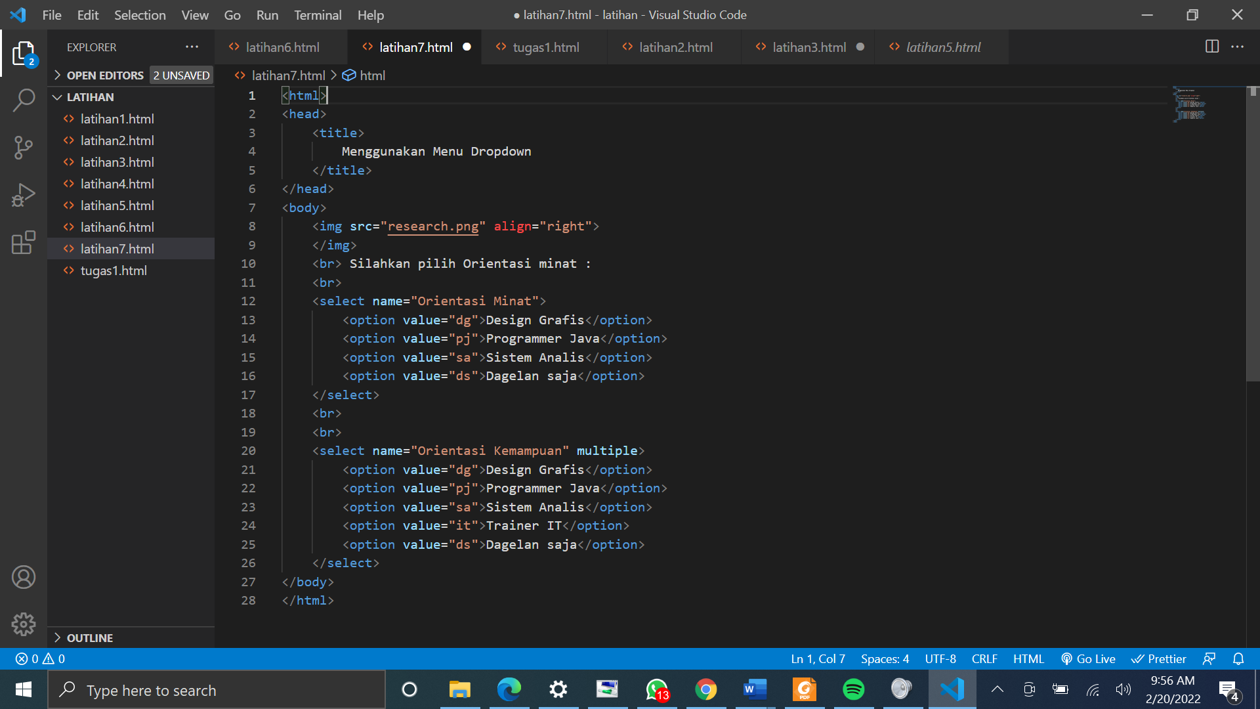

**Screenshoot :**

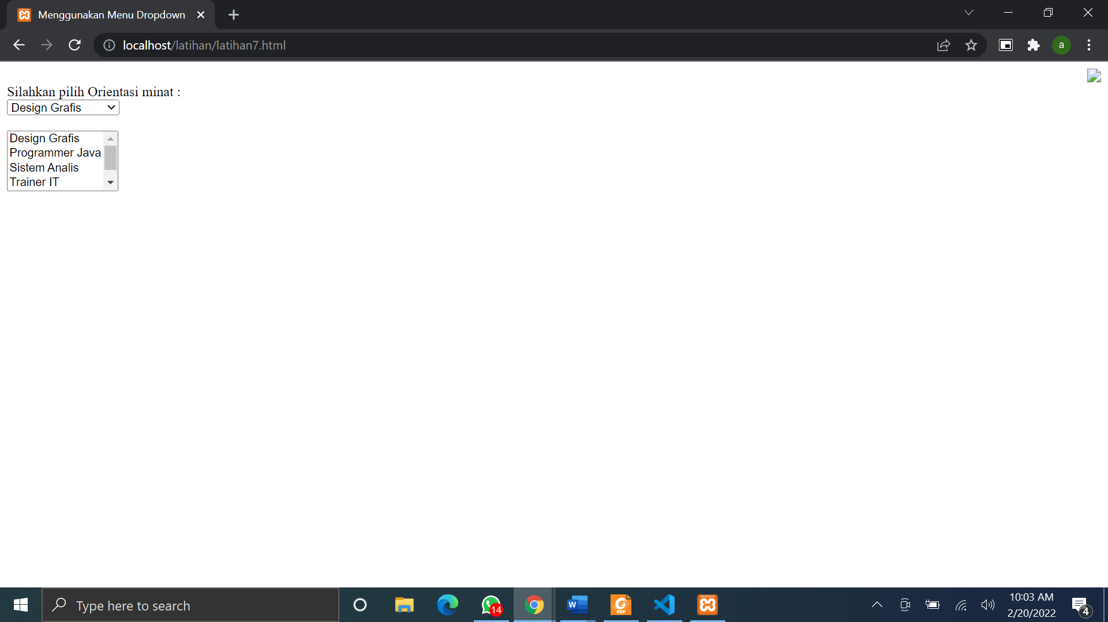

**Analisa :**

Dropdown list yaitu sebuah elemen yang mengabungkan element select dan option. Dimana element select membungkus seluruh element option untuk membentuk sebuah dropdown. Dan element option sendiri merupakan nilai dari dropdown yang di inginkan. Sedangkan untuk penambahan atribut multiple digunakan untuk memungkinkan pengguna memeilih beberapa pilihan

## **Tugas 1**

Pembuatan form registrasi HTML

**Source code :**

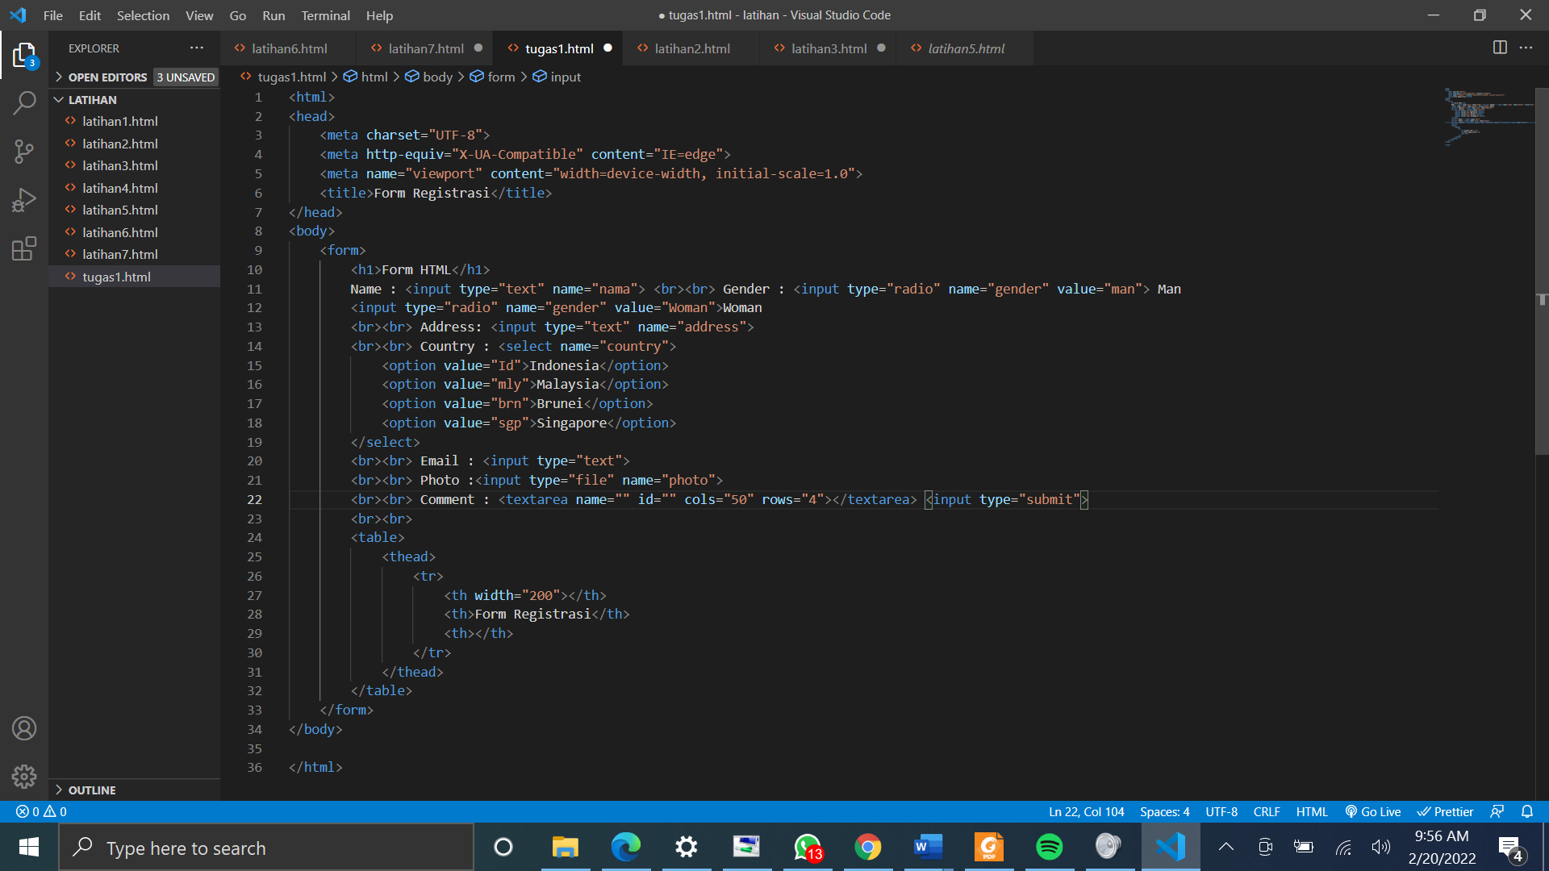

**Screenshoot :**

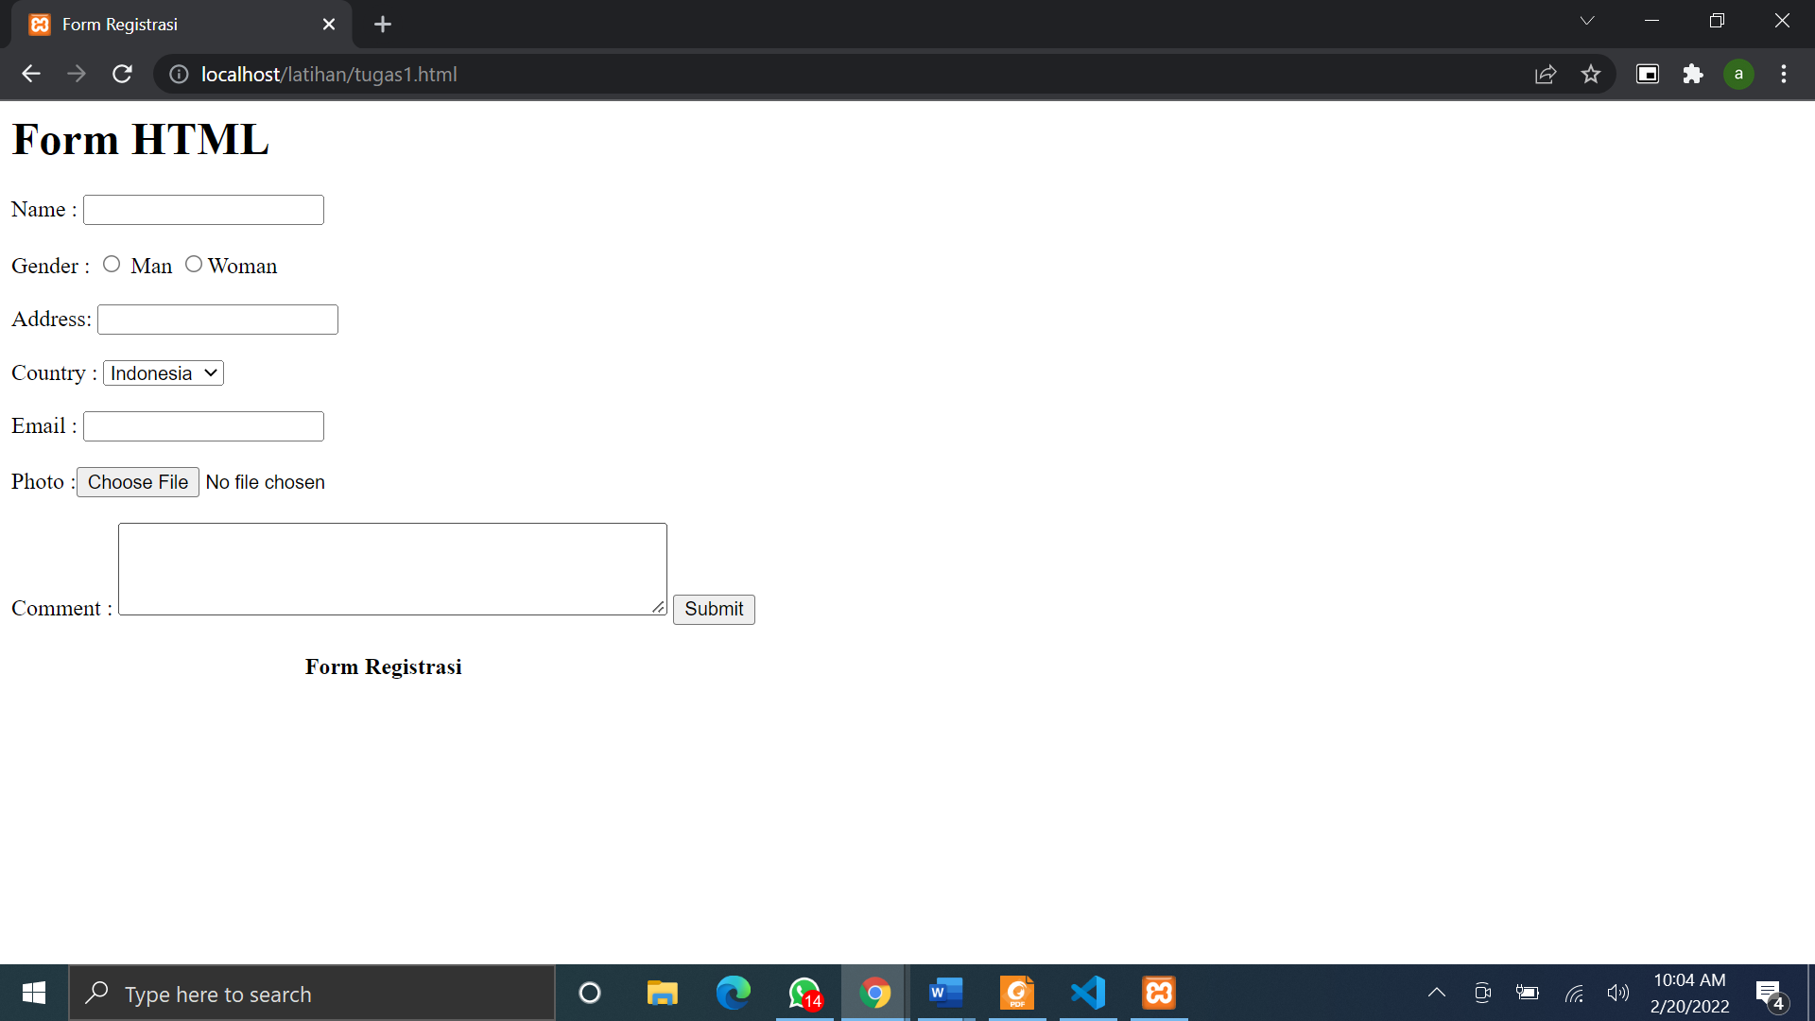

**Analisa :**

Form html adalah bagian yang berfungsi sebagai input atau madukan dari pengguna yang kemudian akan diproses atau diolah untuk dapat digunakan sesuai kebutuhan dimana terdiri dari inputan type text yang digunakan untuk menerima inputan dari user dalam satu baris. Radio button digunakan untuk menyatakan pilihan yang bersifat tunggal. Dropdown list digunakan untuk menerima inputan dari user dari data yang disajikan dalam list. Input type file digunakan untuk menerima inputan dari user yang berupa file. Text area digunakan untuk menerima inputan dari user yang lebih dari satu baris. Button digunakan untuk memanggil url yang t elah didefinisikan sebelumnya